**Лабораторная работа №6**

1)Тема: Детерминированные циклические вычислительные процессы с управлением по индексу. Одномерные массивы.

2)Цель: Научиться организовывать ДЦЫП с управлением по индексу.

3)Оборудование: ПК, PascalABC.Nет

**Задача№1**

4)Постановка задачи:

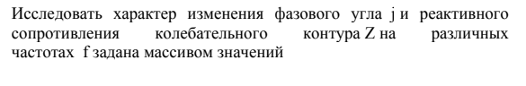

5)Математическая модель:

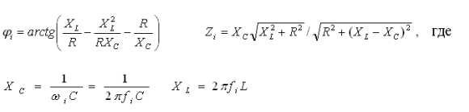

6)Блок схема:

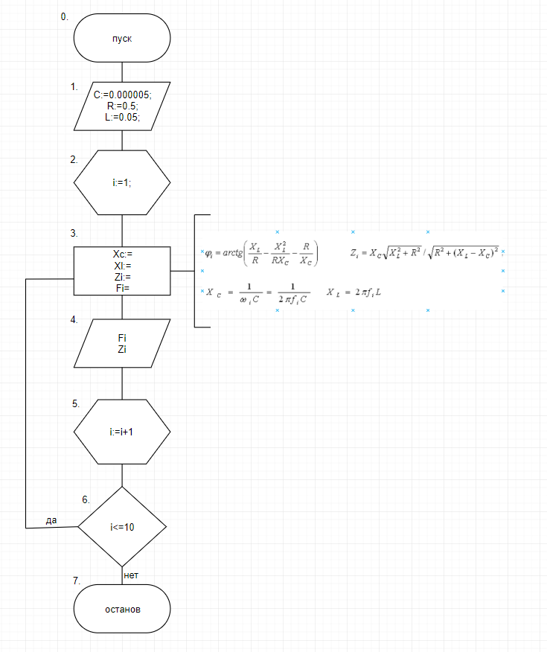

7)Список идентификаторов:

|  |  |  |
| --- | --- | --- |
| Имя | Тип | Смысл |
| R | real | Заданный параметр |
| C | real | Заданный параметр |
| L | real | Заданный параметр |
| i | integer | Индекс |
| Xc | real | Промежуточная переменная |
| Xl | real | Промежуточная переменная |
| Fi | real | Фазовый угол |
| Zi | real | Реактивное сопротивление |
| f | real | Частоты, изменяющиеся в диапазоне [1, 10] |

8,9)Код и результат программы:

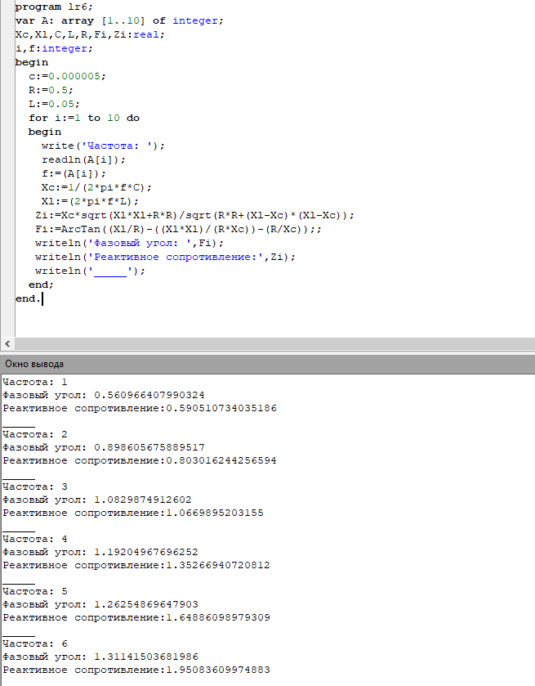

10)С помощью этой программы был исследовал характер изменения фазового угла и реактивного сопротивления. На выход получены данные типа real.

**Задача №2**

4)Постановка задачи: Одномерный массив задан случайным образом. Организовать вывод массива. Найти сумму его элементов, вычислить среднее арифметическое его элементов.

5)Математическая модель:

c=s/b, где s- сумма элементов, b-количество элементов.

6)Блок схема

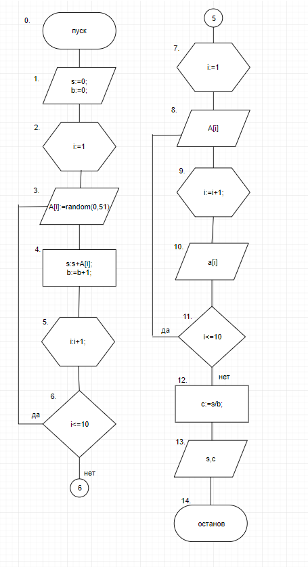

7)Список идентификаторов:

|  |  |  |
| --- | --- | --- |
| Имя | Смысл | Тип |
| s | Сумма элементов | Integer |
| b | счетчик | Integer |
| i | индекс | Integer |
| A | массив | integer |
| с | Среднее арифметическое | real |

8,9)

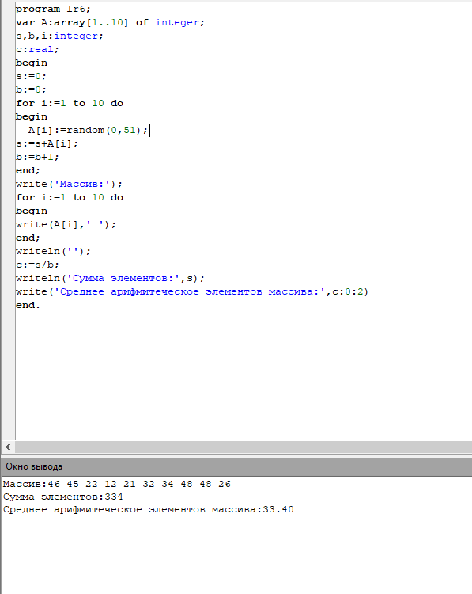

10)С помощью этой программы нашли сумму элементов массива, организовали вывод, нашли среднее арифметическое его элементов.

**Задача№3**

4)Постановка задачи: Одномерный массив вводится пользователем с клавиатуры. Переставить элементы массива, стоящие на четных и нечетных местах. задачу решить без проверки на четность индексов массива.

5)Математическая модель: a[i] = t; a[i+1] = t; a[i] = a[i+1]; i изменяется в диапазоне от 1 до 10 с шагом 2

6)Блок схема:

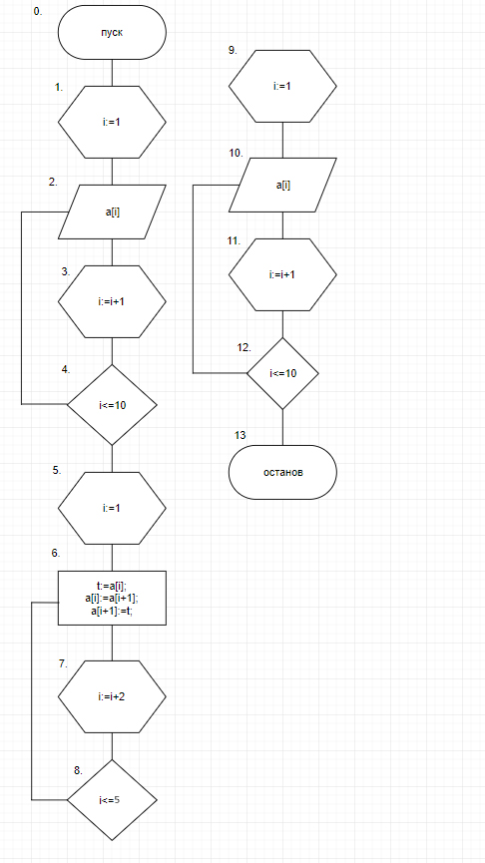

7)Список идентификаторов:

|  |  |  |
| --- | --- | --- |
| Имя | Смысл | Тип |
| A | массив | integer |
| i | индекс | integer |
| t | Промежуточная переменная | integer |

8,9)Код и результат программы:

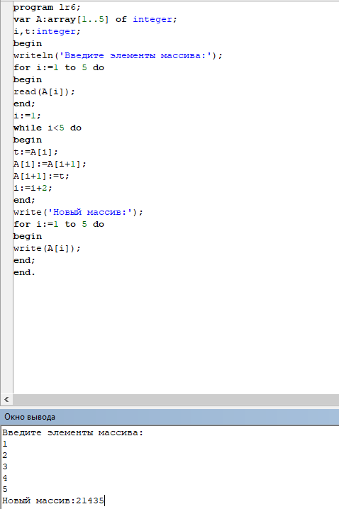

10)С помощью этой программы были переставлены элементы массива, стоящие на четных и нечетных местах.

**Задача№4**

4)Постановка задачи: Заданы массивы A(5) и B(5). Получить массив C(10), расположив в

начале его элементы массива A, а затем – элементы массива B. Для

формирования массива С использовать один цикл.

5)Математическая модель:

C[i]:=a[i];  
C[i+5]:=B[i]

6)Блок схема:

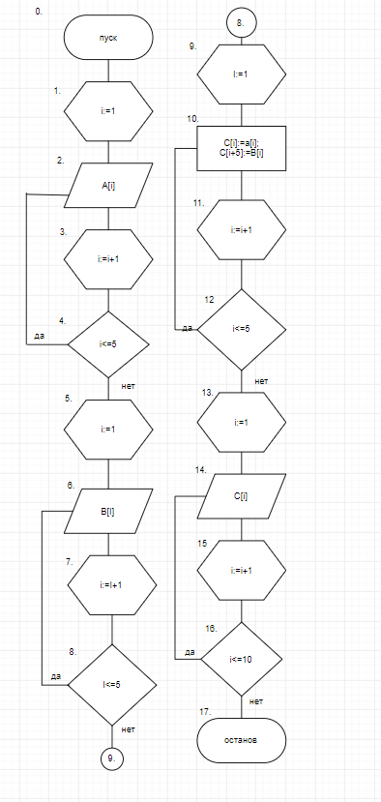

7)Список идентификаторов:

|  |  |  |
| --- | --- | --- |
| Имя | Тип | Смысл |
| A | Integer | Исходный массив |
| B | Integer | Исходный массив |
| C | Integer | Искомый массив |
| i | Integer | Индекс |

8,9)Код и результат программы:

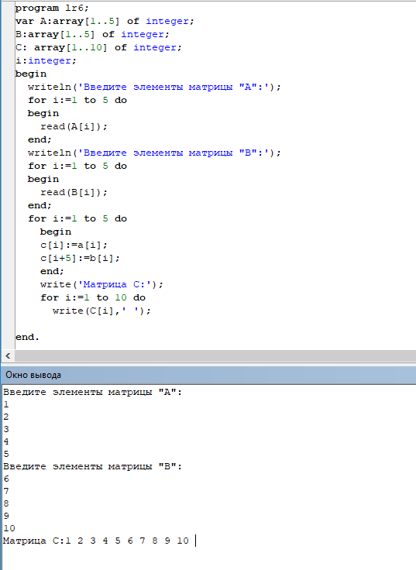

10)С помощью данной программы : Заданы массивы A(5) и B(5). Получен массив C(10), расположив в начале его элементы массива A, а затем – элементы массива B. Для

формирования массива С

**11)Вывод:**

В ходе проделанной работы были организованы детерминированные ЦВП с использованием массивов